**Etude de cas – Audit de performance**

**Audit d’une entreprise de distribution - processus logistique**

**PRESENTATION de l’entreprise**

DISTRELECT est une entreprise de distribution de matériel électrique à destination de professionnels. Elle achète du matériel électrique à des fournisseurs, le stocke et le revend à ses clients.

Les clients peuvent venir dans une agence acheter le matériel ou le commander et se faire livrer.

*La présentation complète de DISTRELEC figure dans le déroulé du cours)*

**PRESENTATION DU CONTEXTE**

A l’agence de Toulon les artisans électriciens sont nos principaux clients, ils s’approvisionnent chez nous pour leur chantier car ils sont satisfaits de l’étendue de notre gamme, de la disponibilité des produits courants, de l’accueil convivial et du conseil de nos vendeurs dans les agences. Il est fréquent qu’un artisan passe le matin à l’agence avant d’aller sur son chantier afin de récupérer du matériel dont il a besoin pour l’installer dans la journée.

Nous sommes donc très vigilants sur la disponibilité de ce type de produit que nous appelons produits A (produits à forte rotation).

Parmi ces produits on trouve les spots encastrables à LED qui sont demandés de plus en plus souvent par les clients de nos artisans.

La particularité de ces produits c’est que les marques et les modèles sont très nombreux et variés et nécessitent une grande place dans le stock ce qui n’est pas très facile dans cette agence.

La gestion des approvisionnements de ces produits se fait donc presque « à flux tendu » et le niveau de stock est quotidiennement surveillé (en particulier par une bonne gestion de la traçabilité des entrées et sorties dans le système d’information, des alertes des préparateurs de commande quand ils voient un stock presque vide et la mise en place d’inventaires ciblés chaque semaine).

Nous sommes le 30 janvier et sur le mois de janvier nous avons constaté à 10 reprises une rupture de stock sur l’un de ces produits ce qui a engendré le remplacement par un produit équivalent dans une autre marque (mais visuellement un peu différent) et provoqué le mécontentement de nos clients.

Le directeur de l’agence a donc décidé de mettre en place un audit de l’organisation.

Le compte rendu d’audit est attendu pour le 31 mars

**Barème :**

|  |  |  |  |  |  |  |  |
| --- | --- | --- | --- | --- | --- | --- | --- |
| **Q1** | **Q2** | **Q3** | **Q4** | **Q5** | **Q6** | **Q7** | **Q8** |
| **2** | **2** | **3** | **2** | **3** | **2** | **3** | **3** |

**Q1 : ANALYSE DES RISQUES**

Quels sont les risques engendrés par cette situation

Evaluer ces risques

Identifier ceux qui sont critiques – et pourquoi *(vous pouvez vous servir de la matrice de criticité des risques)*

***Votre réponse :***

* Perte de clientèle : critique, peu réduire la base de clients et entrainer une perte de revenu.
* Mauvaise réputation : retard sur les chantiers, changement de qualité des produits, respect des délais. Critique / catastrophique. Réduction de la confiance des clients ce qui peut entrainer une perte de clientèle.
* Coût supplémentaire dû au remplacement des produits A par leurs équivalents, marge négociée différentes. Grave voire critique si le prix négocié est à la hausse et est répercuté sur les clients alors que la qualité n’est pas là.
* Manque de rentabilité : la perte de la clientèle et les coûts supplémentaires peuvent réduire la rentabilité de l’agence de Toulon. Peu grave à grave, dépendra de la part de marché du produit dans le catalogue de Distrelec.
* Problèmes logistiques : coûts supplémentaires pour la gestion de l’inventaire et distribution des produits. Peu grave à grave. Ces problèmes peuvent être compensés.

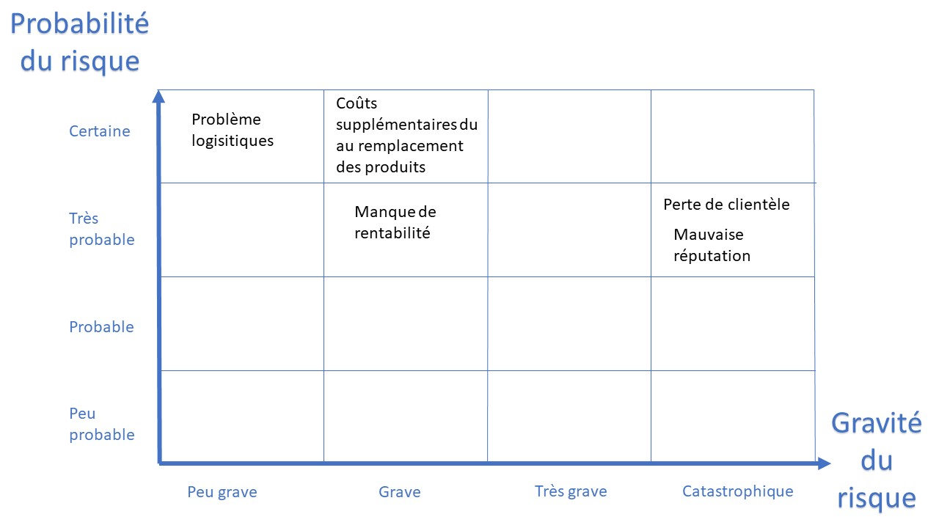

**Q2 : DECLENCHEMENT DE L’AUDIT**

Qui mandate l’audit

Qui va réaliser l’audit (vous pouvez choisir interne ou externe)

Sur quels critères l’auditeur est choisi ?

***Votre réponse :***

Le directeur de l’agence mandate l’audit. Celui-ci peut être réalisé en interne si les compétences demandées pour le réaliser se trouvent en interne. La connaissance des processus d’approvisionnement de l’entreprise et de la gestion de l’inventaire de l’entreprise est un plus.

Un audit externe peut être une autre solution plus objective et apporter un regard externe et expert qui pourra être précieux à l’agence.

Critères de choix de l’auditeur :

* Expérience et expertise : l’auditeur doit avoir une expérience du secteur, des processus d’approvisionnement et dans la gestion des stocks
* Indépendance : impartialité dans les observations et dans les recommandations données à l’entreprise
* Compétence en communication et rapportage.
* Compétence en gestion de projet et planification d’audit.
* Coût : société externe plus onéreuse qu’une solution interne.

Pour plus d’impartialité et d’expertise, le choix externe semble être une bonne solution.

**Q3 : PLANIFICATION DE L’AUDIT**

Quelles sont les étapes de l’audit

Etablir le planning de l’audit (en tenant compte des dates prévues)

Identifier les acteurs de l’audit et leurs responsabilités (utiliser la matrice RACI)

***Votre réponse :***

Etapes de l’audit :

1. Déclenchement
2. Plan d’audit / planification : QQOCQP
3. Rédaction d’un guide d’entretien
4. Recueil d’information sur le terrain
   1. Observation
   2. Entretien en face à face
   3. Animation de groupe
5. Rapport d’audit
6. Recherche de solution / amélioration en fonction de la demande de l’audité.



30/01 🡪 15/02 : documentation sur et de l’entreprise, rédaction du guide d’entretien

16/02 🡪 28/02 : observation, entretien individuel et animation de groupe

01/03 🡪 15/03 : rédaction du rapport d’audit et soumission

16/03 🡪 25/03 : solutions aux problèmes soulevés si demande de l’entreprise

|  |  |  |  |  |
| --- | --- | --- | --- | --- |
|  | Responsible | Accountable | Consulted | Informed |
|  | Exécutant | Approbateur | Consulté | Informé |
| Déclenchement | Directeur de l’agence | Directeur de l’agence | Auditeur externe | Préparateur de commande, employés |
| Revue de la documentation | Auditeur | Directeur de l’agence | Directeur de l’agencer, préparateur | Employés de l’agence |
| Entretien employé | Auditeur | Directeur de l’agence | Directeur de l’agence, employés | Employés |
| Analyse des données d’entretien | Auditeur | Directeur de l’agence | Préparateur des commandes, directeur de l’agence | Employés |
| Evaluation | Auditeur | Directeur de l’agence |  |  |
| Rédaction du rapport d’audit | Auditeur | Directeur de l’agence | Directeur de l’agence |  |

**Q4 : Analyse documentaire**

Quels sont les documents qui pourraient vous aider à préparer cet audit ? (Soyez précis, vous pouvez identifier des documents que DISTRELEC pourrait avoir)

***Votre réponse :***

* Documents de l’agence : politique et procédure (protocole de rupture de stock), règlement intérieur, fiche de poste, registre de suivi de l’inventaires, données de vente, tableaux de bord, prévisions
* Informations sur le produit A et son équivalent : quantité, prix, qualité, tendance de la demande
* Registre d’approvisionnement
* Enquête de satisfaction préalables auprès des clients
* Compte rendus d’audit précédent si disponible
* Données financières : bilan, compte de résultats, budgets, …
* Données sur les employés : formations, expérience, rôles, …
* Liste des fournisseurs, délai de livraison, qualité des produits

Tous ces documents peuvent être classés selon différents leviers :

1. Structurels
2. Organisationnels
3. Humains

**Q5 : REALISATION DE L’AUDIT**

Identifier 3 personnes (fonctions) à auditer

Elaborer le guide d’entretien pour l’un des audités (préciser lequel)

***Votre réponse :***

* Préparateur de commande : responsable de la gestion de l’inventaire et de la préparation des commandes auprès du grossistes.
* Vendeur guichet : peuvent fournir un retour satisfaction des clients
* Directeur d’agence : responsable de la gestion globale de l’agence, y compris procédure de rupture de stock
* Responsable Web marketing

**Guide d’entretien pour le vendeur guichet**

* Pouvez vous nous décrire votre rôle et vos responsabilités en tant que vendeur ?
* Comment gérez-vous les demandes des clients pour le produit A ?
* Comment informez-vous les clients de la disponibilité / indisponibilité du produit A ?
* Comment gérez-vous les situations de ruptures de stock du produit A en relation avec le préparateur de commande ?
* Comment proposez-vous au client une alternative ? Pouvez vous me décrire l’alternative et la comparer au produit A ?
* Quels sont les retours des clients lors de l’indisponibilité du produit A ?
* Avez-vous remarqué des difficultés ou des obstacles dans votre travail ? Lesquels ?
* Avez-vous remarqué des différences de satisfaction entre les différentes marques du produit A ?

**Q6 : CONCLUSIONS DE L’AUDIT**

Rédiger votre conclusion (à imaginer) présentant :

☞ 1 point fort

☞ 2 points sensibles

☞ 2 écarts

***Votre réponse :***

Pour donner suite à l’audit demandé par le directeur de l’agence DistrElec de Toulon, nous pouvons conclure que l’agence dispose de nombreux points forts qui contribuent à la satisfaction des clients :

* Etendue de la gamme proposée
* Disponibilité des produits courants
* Accueil et conseil des vendeurs de l’agence

Nous rapportons deux points sensibles, à savoir la gestion de l’inventaire du produits A à forte rotation qui provoqué des ruptures de stock et un remplacement de produit.

Autre point sensible : la baisse de satisfaction des clients suite aux ruptures de stocks répétées du produit A.

Nous avons constaté deux écarts majeurs :

* Rupture de stock suite à une mauvaise traçabilité des entrées et sorties dans le SI au bureau de vente
* Rupture de stock suite à une mauvaise gestion des stocks au niveau de la vérification dans l’entrepôt.

**Q7 : RECHERCHE DES CAUSES**

Pour chaque écart relevé identifier faite une analyse des causes (en utilisant le diagramme 5M)

***Votre réponse :***

Diagramme 5M / Ishigawa : solution d’intelligence collective pouvant aider à trouver l’origine des causes d'un problème. 5M : Main d’œuvre, méthode, milieu, matière, matériel

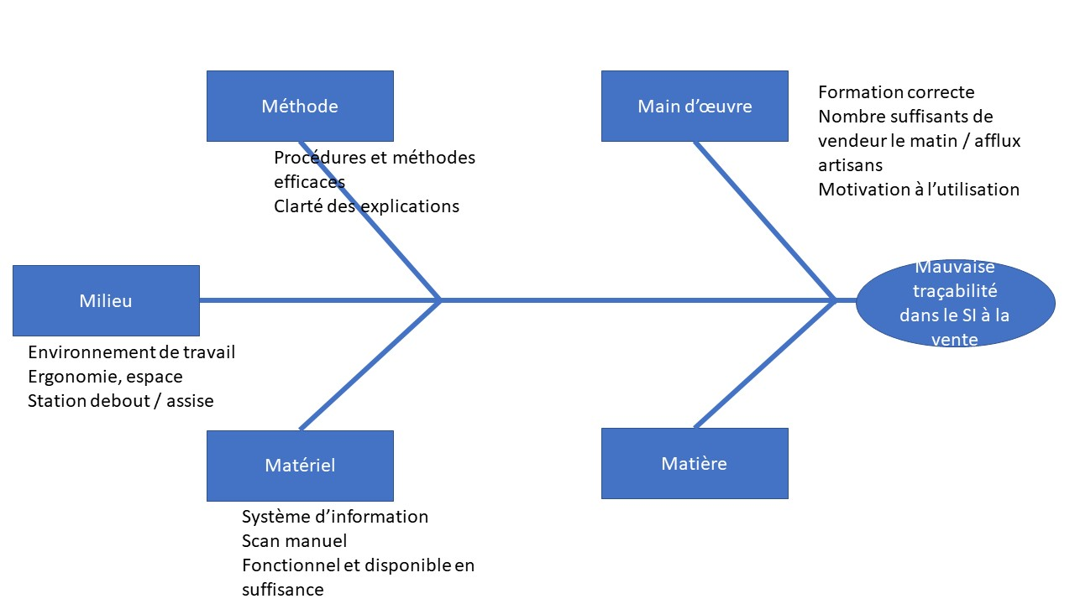

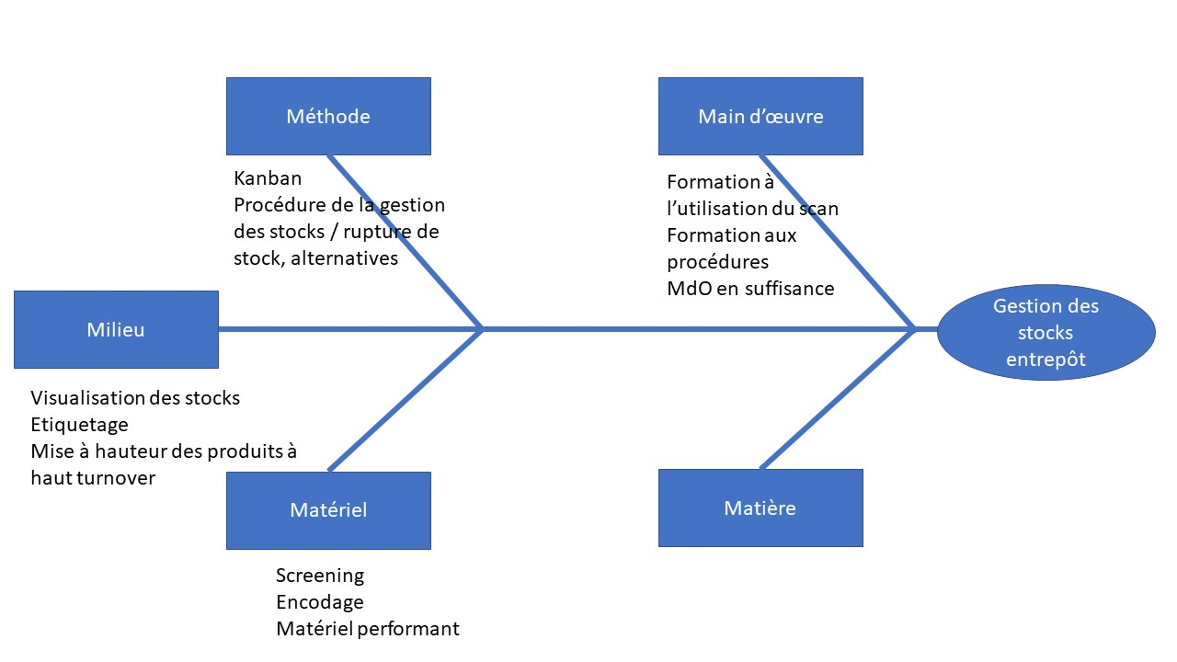

**Q8 : SOLUTIONS**

Trouver 2 solutions pour chaque écart :

☞ Préciser à quelles causes elles correspondent

☞ Décrire les solutions

***Votre réponse :***

Gestion des stocks dans l’entrepôt

* Implémenter un système Kanban. Implique utilisation de cartes ou de panneaux visuels pour signaler les besoins en matériel selon un niveau prédéfinis et calculés. Dès que le niveau de stock minimal prédéfini est atteint, la carte Kanban est retournée ou récoltée afin d’effectuer une nouvelle commande. Le stock restant est placé en avant pour assurer un turnover. Correspond à la méthode.
* Pour une meilleure visibilité, les produits à haut turnover doivent être mis à hauteur de vue des employés et à proximité des lieux de passage fréquent. Combiné au Kanban, la gestion du stock de ces produits pourra être plus facile et régulière. Correspond au milieu.

Mauvaise traçabilité dans le SI en point de vente

* Remplacement du système d’information par un système d’information plus récent complété par une IA qui anticipe la demande en fourniture selon différents critères en open access : météo, demande de permis de bâtir, congé du bâtiment, tendance selon les différents points de vente, tendance déco, etc… Correspond au matériel
* Rédaction de procédure claires et précises selon les différents cas observés durant l’audit : rupture de stock, alternative dans la concurrence, autre référence propre. Correspond à la méthode.